Web软件工程实践报告

项目名称：

项目组成员：
姓名 | 学号 | 角色 | 评分

注：评分共分为5档：A、B、C、D、E，每组中评分须拉开差距，要求每个档次都有。

一、实践目标
本课程以常见的Web应用软件出发，在教师的指引下，完成Web应用项目可行性分析、项目需求分析、系统架构设计、系统详细设计、编码、测试和部署等工作。
二、实践原理
本实践课程主要以数据库、Web前后端开发为主，主要需要掌握的技术包括MySQL、Node Express框架和Vue框架等方面内容。
MySQL是一个关系型数据库管理系统，由瑞典MySQL AB公司开发，属于 Oracle 旗下产品。MySQL 是最流行的关系型数据库管理系统之一，在 WEB 应用方面，MySQL是最好的 RDBMS (Relational Database Management System，关系数据库管理系统) 应用软件之一。 本项目采用MySQL来存储学生成绩数据。
Node Express 是一个简洁而灵活的 Node.js Web应用框架, 提供了一系列强大特性和丰富的 HTTP 工具来帮助创建各种 Web 应用，使用 Express 可以快速地搭建一个完整功能的网站。Express 框架核心特性包括：可以设置中间件来响应 HTTP 请求；定义了路由表用于执行不同的 HTTP 请求动作；可以通过向模板传递参数来动态渲染 HTML 页面。本项目采用Node Express作为学生成绩管理系统的后端开发框架。
Vue是一套用于构建用户界面的渐进式框架。Vue 的核心库只关注视图层，采用自底向上增量开发的设计，通过尽可能简单的 API 实现响应的数据绑定和组合的视图组件。其特点包括易上手，易与第三方库或既有项目整合，能够为复杂的单页应用提供驱动。本项目采用Vue作为前端框架。
三、实践内容与要求
1、安装并搭建开发环境
a)安装MySQL和数据库管理和设计工具Navicat；
b)安装Visual Studio Code, node.js和npm；
c)安装Vue和Node Express。
2、基于Vue.js完成学生成绩管理系统前端设计；
3、基于Node Express和MySQL完成学生成绩管理系统后端设计；
4、完成学生成绩管理系统的前后端集成、功能完善和扩展。
具体的实践要求如下：分组协作完成一个前后端分离的学生成绩管理Web系统，最后提交内容：学生成绩管理系统成品、设计报告。
四、实践器材（设备、元器件）：
- 电脑硬件要求：
酷睿i5以上CPU、1G内存、1T 硬盘；
- 系统平台要求：
Windows 7以上；
3) 软件及相应开发工具要求：
Visual Studio Code、Node.js、Vue.js、Node Express、MySQL 5.0以上。
五、实践过程与结果
本实践内容包含四个阶段：需求分析阶段、系统设计阶段、编码实现阶段、测试部署阶段。
1、需求分析
本课程实践的目标是开发学生成绩管理系统网络应用。教师在该系统中可以输入各科成绩，如语文、数学、英语、物理、化学等科目，同时可查询、修改、删除学生成绩。该系统可统计学生各科成绩总分、平均分并可对学生成绩进行排序等功能。
作为一个软件开发项目，我们首先需要明确系统的功能需求。具体的功能需求如下：
前端设计部分：
      - 学号限定为5位数字，需检查和提示；
      - 成绩范围为[0，100]，需检查和提示；
      - 性别转变成男女选择；
      - 在插入和编辑页面内容不变的情况下，使得显示页面增加两个数据字段：总分和平均分，并自动实现按平均分由高到低显示，测试数据由用户任意输入。
后端设计部分：
    - 将数据库中性别数据类型转变成bit；
    - 在stuScore表中增加两个数据字段：总分和平均分；
    - 完善学生成绩的增加、修改功能；
前后端集成及扩展:
本系统的非功能性需求如下：开发环境后端为MySQL + Node Express，前端为Vue。
2、系统设计
本项目采用前后端分离设计，前端应用专门负责数据展示和用户交互，后端应用专门负责提供数据处理接口，前端 HTML 页面通过 Axios调用后端 RESTful API 接口进行数据交互。前后端程序员只需要提前约定好接口文档（参数、数据类型），然后并行开发即可，最后完成前后端集成，遇到问题同步修改即可，真正实现了前后端应用的解耦合，可以极大地提升开发效率。
本项目的整体架构如图1。
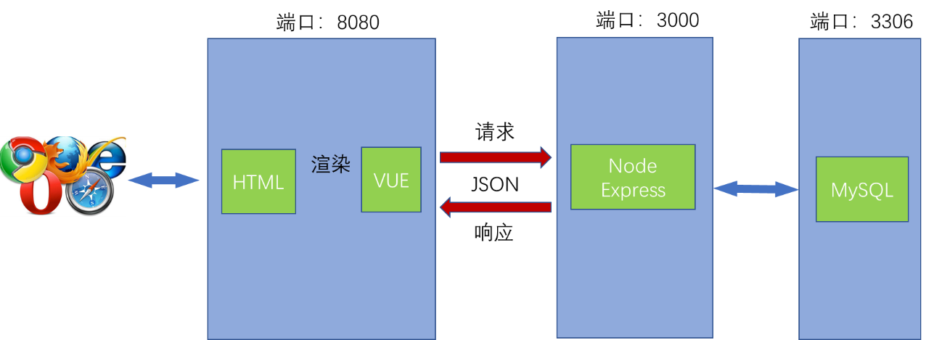
图 1 .系统整体技术架构
本系统的设计包括四个部分：数据库设计、前后端接口设计、前端设计、后端设计，下面分别进行介绍。

（请补充……）

2.1 数据库设计

2.2 前后端接口设计

2.3 后端设计

2.4 前端设计

3、编码实现
为实现用户的需求，我们对前端功能组件进行了设计，
（请补充…….）

4、测试部署
经过前期的开发，我们已经完成了一个可以在本地访问的网站。
本网站上线后，相关的结果如下所示。
（请补充……）

六、实践心得体会
（请补充……）

